**Шило Сильвестр Янов (Szyło Sylwester)**

2 января 1788 г – крещение (НИАБ 136-13-894, лист 3об, №3/1788-р (ориг)).

**НИАБ 136-13-894:** Лист 3об. **Метрическая запись №3/1788-р (ориг).**

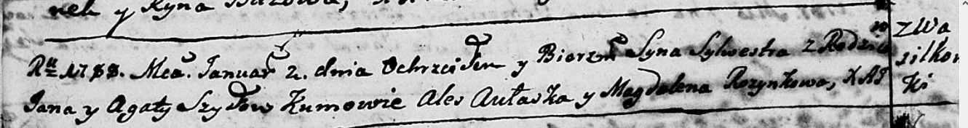

Дедиловичская Покровская церковь. 2 января 1788 года. Метрическая запись о крещении.

Szyło Sylwester – сын родителей с деревни Васильковка.

Szyło Jan – отец.

Szyłowa Agata – мать.

Aułaska Aleś - кум.

Rozynkowa Magdalena - кума.

Jazgunowicz Antoniusz – ксёндз.